Как дисциплинировать ребенка с аутизмом.

Дисциплина – это умение контролировать свои порывы и побуждения, делать не то, что хочется в данный момент, а то, что нужно. Дисциплина учит детей приспосабливать свое поведение к требованиям общества.
Дети часто нарушают правила поведения и не могут контролировать свои поступки, когда у них плохое настроение. Родителям не всегда легко решить, как лучше справиться с нежелательным поведением ребенка. Ситуация еще больше усложняется, если у ребенка аутизм. Аутизм — вовсе не “индульгенция” и не повод нарушать правила, но, с другой стороны, ребенка с аутизмом нельзя наказывать только за то, как он выражает себя и свои чувства. Дисциплинировать — значит обучать самоконтролю и способности конструктивно удовлетворять свои потребности. Важно понимать, что прививать дисциплину — это не наказывать ребенка за “плохие” поступки, а изменять поведение и направлять в конструктивное русло. Как же научить этому аутичного ребенка?

Аутичные дети очень отличаются друг от друга по степени нарушения контакта, поведенческим проблемам, уровню интеллектуального развития. Однако, всех их объединяет неприспособленность в повседневных житейских ситуациях и трудность применения накопленных знаний в реальной жизни.
В норме ребенок овладевает большинством социально-бытовых навыков естественным образом, наблюдая за поведением взрослых в повседневной жизни, сопровождая родителей на улице, в магазине, в гостях, помогая маме или отцу в домашних делах, подражая им и действуя путем проб и ошибок. Отстаивая свою самостоятельность или стремясь поскорее добиться желаемого результата или чужого расположения, ребенок старается сделать все сам, сделать лучше, часто настойчиво просит взрослого показать ему необходимую операцию. Постепенно, несмотря на индивидуальные особенности и возможные трудности, он приспосабливается к требованиям общества.
Для аутичного ребенка описанный путь обучения чаще всего невозможен. У него отсутствует мотивация к овладению социально-бытовыми, поведенческими навыками, что во многом связано с нарушениями взаимодействия с окружающим миром, страхами, пресыщаемостью и истощаемостью в контактах. Безусловно, с аутичным ребенком необходимо проводить комплексную работу по развитию эмоциональной сферы, интеллекта, взаимодействия с окружающим миром на самых разных уровнях. Только в этом случае привитые навыки самообслуживания и поведения в разнообразных житейских ситуациях могут быть использованы им наиболее эффективно и гибко.
Какие методы можно использовать, чтобы приучить аутичного ребенка к нормам и правилам поведения в обществе?

Метод 1. Учитывайте особенности детской психики

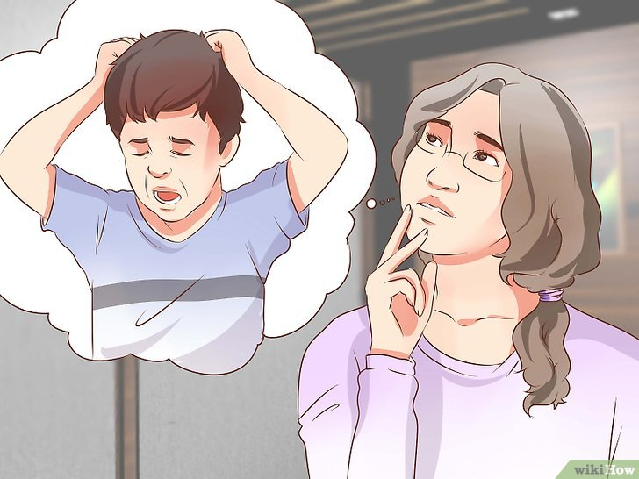
1.1. Не забывайте, что ребенок с аутизмом — прежде всего ребенок. У всех детей есть предпочтения, причуды, капризы и каждый из них реагирует на разные вещи по-своему. Каждому ребенку присущи свои симпатии и антипатии. Аутизм никак не отменяет эти аспекты. Старайтесь оказывать ребенку поддержку, которая необходима для самоконтроля, чтобы превратить "плохое" поведение в конструктивные поступки.

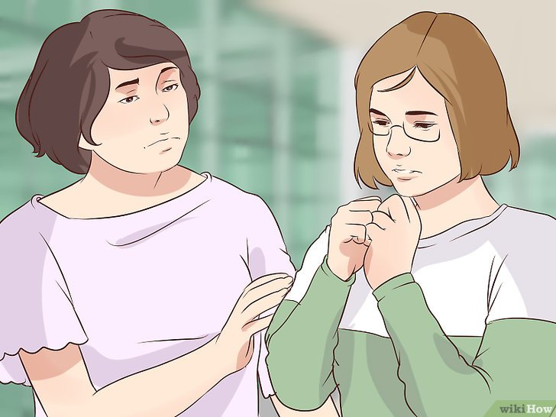

1.2. Запаситесь терпением.
Попытки понять своего ребенка могут вызвать чувство разочарования, но важно помнить, что главное — это терпение. Спустя некоторое время благодаря нижеизложенным стратегиям ваш ребенок с аутизмом научится вести себя лучше. Не ждите, что это произойдет в мгновение ока. Помните, что дети с аутизмом сталкиваются с такими трудностями, как сенсорные проблемы и сложности в общении.

Иногда они приводят к отчаянию и чувству безысходности. Не забывайте, что язык тела ребенка с аутизмом в момент восприятия информации может очень сильно отличаться от привычного языка тела детей. Он может выполнять странные движения или смотреть по сторонам и выглядеть отвлеченным, но это не значит, что ребенок не слушает вас. «Дисциплина” подразумевает попытки поощрить правильное поведение ребенка, а не наказать его за проступки. Приводите ему примеры недопустимых поступков и предлагайте альтернативы, которые будут рассмотрены ниже. Чем больше вы будете акцентировать внимание на хорошем поведении, тем чаще ребенок будет выбирать такой образ действий.

1.3. Учитесь различать эмоциональные срывы.
Многие случаи "плохого поведения" детей с аутизмом на самом деле являются эмоциональным срывом. Эти ситуации представляют особую сложность, когда ребенок еще маленький или не склонен к общению, поэтому он не может сказать о причинах плохого настроения. "Истерика" и "баловство" могут оказаться попыткой сообщить о потребностях, справиться с беспокойными сенсорными ощущениями или стрессом.
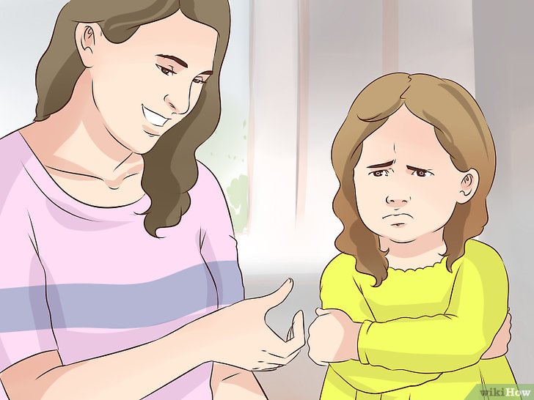

Лучше всего придумать план, который поможет вам научить ребенка избегать эмоциональных срывов самостоятельно. Классические воспитательные приемы вроде наказания (угол или “тихий стул”) могут лишь ухудшить ситуацию, расстроить ребенка еще сильнее и лишить его ощущения контроля над своими решениями. Учите ребенка “отвлекаться” и объясните, как можно успокоиться, чтобы он научился правильно управлять эмоциями и контролировать свои поступки.

Также возможны попытки членовредительства, когда ребенок начинает биться головой о какой-либо предмет. Обсудите варианты альтернативных действий с психотерапевтом, чтобы научить ребенка снимать напряжение другими способами.

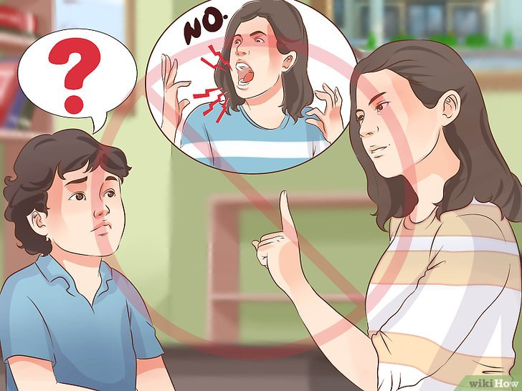

1.4. Не кричите на ребенка.
Крики, попытки контролировать поступки ребенка или показывать власть над ним могут стать причиной тревожности и замешательства. В минуты тревоги дети становятся чрезмерно взволнованными и беспокойными. Они могут впадать в истерику, кричать или плакать. Старайтесь не повышать голос, даже если вы очень расстроены. Попробуйте выиграть время. Скажите: "Сейчас я очень расстроена и мне нужно подумать, как лучше поступить".
Метод 2. Используйте заведенный порядок, чтобы помочь ребенку.

Постоянство в повседневной жизни и дисциплинарных мерах — это важный аспект воспитания, так как ребенок будет знать, что следует ожидать.

2.1. Используйте заведенный порядок.
Определите конкретные места для разных действий. Общий распорядок жизни ребенка поможет ему исследовать мир и чувствовать себя в безопасности. Это поможет сузить список возможных причин плохого поведения.
Используйте "распорядок в картинках", чтобы добиться порядка.

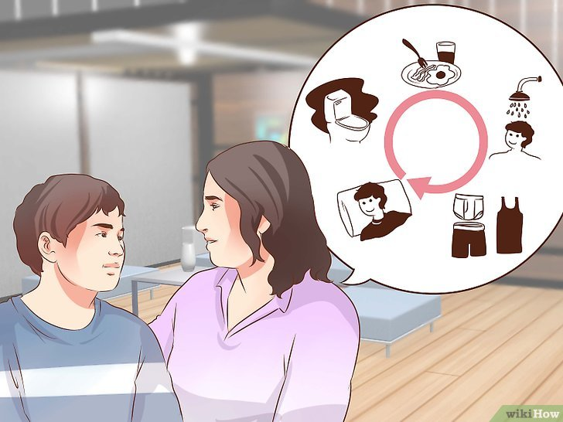

Распорядок в картинках поможет объяснить, что необходимо сделать дальше. Это прекрасный способ показать ребенку с аутизмом его “программу на день”. Структурируйте жизнь ребенка, чтобы ему было проще держать в памяти все повседневные дела. Вот несколько идей:
- можно составить список дел и вместе с ребенком “вычеркивать” то, что уже сделано;
- рядом с распорядком в картинках можно поставить часы или будильник, чтобы ребенок понимал, когда пора приступать к делу (если ребенок понимает время по часам);
- помогите ребенку придумать и нарисовать такие картинки, чтобы он почувствовал свой вклад;
- сложите картинки в папку, приклейте на доску или на стену, чтобы ребенок мог сверяться с ними.

2.2. Следуйте распорядку.
Так ребенок будет чувствовать себя в безопасности. Если следует внести изменения, то предупредите ребенка и объясните причины, чтобы не выбить его из колеи. Данный распорядок необходимо обсудить с педагогами и создать единую систему.

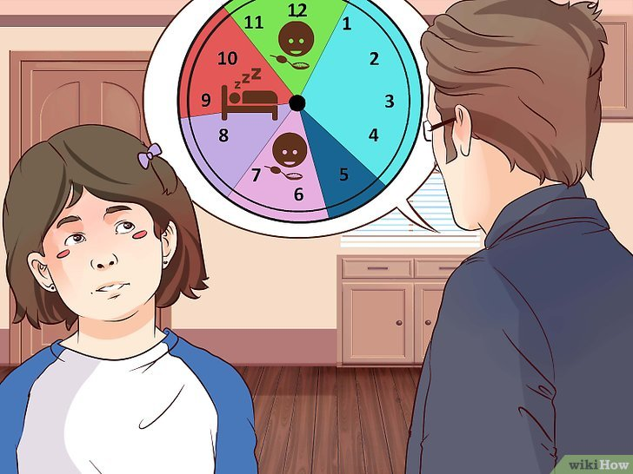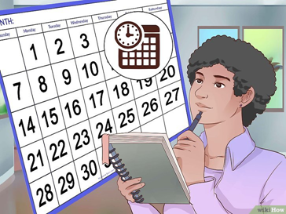

2.3. Постепенно меняйте распорядок с учетом возраста ребенка.
Распорядок должен быть достаточно постоянным, но следует помнить, что ребенок становится старше, у него меняется характер и круг интересов, а вместе с ними нужно менять и методы воспитания. Например, после обеда в списке может значиться физкультура, но если после каждого занятия у ребенка болит живот, то перед началом упражнений у него будет пропадать настроение. Не нужно слепо следовать расписанию из-за боязни запутать ребенка. Меняйте распорядок в соответствии с потребностями. Так, попробуйте поставить физкультуру перед обедом. Скажите об этом ребенку и убедитесь, что он все понял.

2.4. Ребенок должен оставаться под присмотром. Важно замечать моменты, когда ребенку требуется “развеяться” (например, после школы). Это необходимо, когда ребенок перегружен происходящим и его захлестывают чувства. Если ребенок устал или расстроен из-за чрезмерного раздражения, то ему нужно расслабиться. Отведите малыша в тихое безопасное место, где он сможет отдохнуть и расслабиться в непринужденной обстановке под ненавязчивым присмотром. Например, оставьте его рисовать в тихом помещении, пока вы будете находиться рядом и читать книгу.

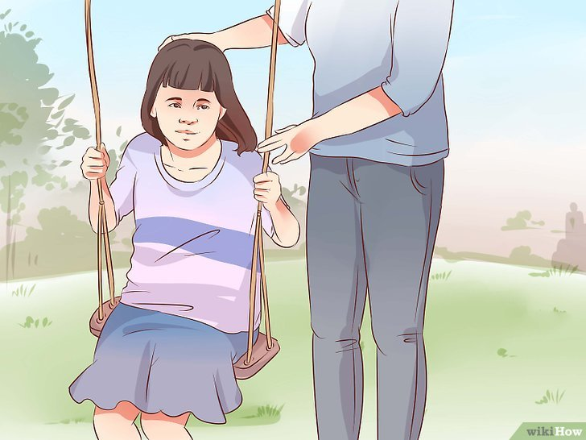

2.5. Убедитесь в отсутствии нарушений сна и заболеваний. Если ребенку не удается выспаться или он страдает от боли, то слезы и баловство будут вполне естественной реакцией, которую легко счесть “плохим поведением”.

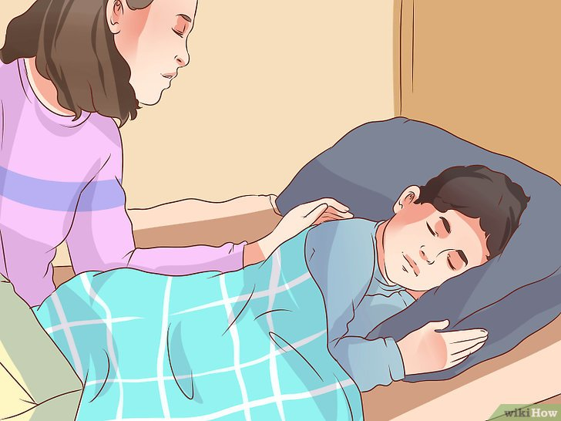

Метод 3. Применяйте особые стратегии воспитания

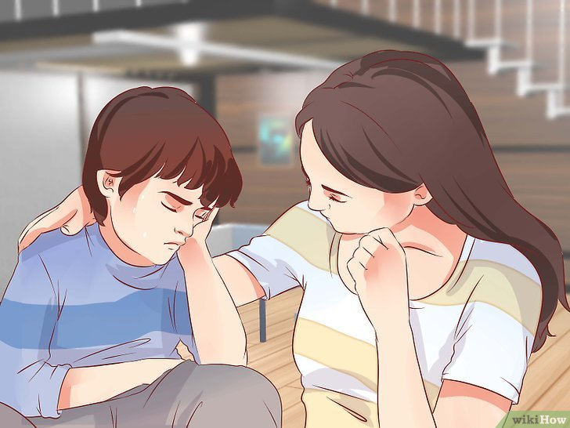
3.1. Создайте прямую связь между воспитательными мерами и проблемным поведением. Важно принимать меры сразу же после плохого поступка. Если вы накажете ребенка спустя много времени после проступка, он может вовсе не понять, за что он наказан. Лучше отпустить ситуацию и не наказывать ребенка, когда он уже не видит связи между поступком и дисциплинарной мерой.

Если ребенок хорошо воспринимает визуальную информацию, сделайте картинки с примерами плохих поступков и последующего наказания, а также правильных поступков и поощрений. Такой подход поможет ему понять связь между плохим поведением и воспитательными мерами.
Также поясните связь между хорошим поведением и положительными последствиями: "Если ты сложишь игрушки в ящик, то всегда сможешь их найти, а в твоей комнате будет чисто и красиво". Ребенок увидит альтернативу плохим поступкам и поймет, какого поведения вы от него ждете.

3.2. Используйте оптимальные воспитательные меры разного уровня. Строгость мер должна соотноситься с масштабом проступка. Используйте такие меры наказания, которые оказались эффективными и подходящими для вашего ребенка.
Например:
- Используйте устные предупреждения, чтобы дать шанс исправиться: «Саша, не дерись». - Используйте естественные последствия — если ребенок разбросал игрушки, то он сам будет их собирать.
- Не поддавайтесь. Ребенок поймет, что такое поведение недопустимо. Четко объясните, что это контрпродуктивно (например: "Я не понимаю тебя, когда ты кричишь. Попробуй успокоиться и объяснить, что случилось").
- Терпеливо напоминайте ребенку о способах взять себя в руки (например, глубоко дышать или считать про себя). Предложите сделать это вместе.
- Лишайте вознаграждения в качестве последствия плохих поступков. Если ребенок плохо ведет себя, то в качестве наказания можно лишить его привычного вознаграждения.
- Отменяйте поощрения и привилегии вроде мультфильмов по телевизору.
Убедитесь, что такая мера не задевает особых интересов ребенка и не станет причиной сильного беспокойства, иначе она окажется неэффективной.

3.3. Будьте последовательны. В сознании детей должна сформироваться четкая логическая цепочка: плохое поведение приведет к плохим последствиям, которые наступят вне зависимости от прочих факторов.

3.4. Не используйте в качестве наказания физические меры — шлепки, удары, сильные раздражители. Жестокость в ответ на жестокость лишь убедит ребенка, что жестокость при плохом настроении — это нормально. Если вы сильно разозлились на ребенка, задействуйте те же способы взять себя в руки. Покажите на собственном примере, как вести себя в моменты гнева.

3.5. Критикуйте поступок, а не ребенка.
Не называйте ребенка “плохим”. Указывайте на пример такого поступка, чтобы исправить поведение. Например, скажите:
“Я вижу, что ты расстроен, но кричать бесполезно. Давай вместе сделаем глубокие вдохи?"
“Почему ты падала на пол? Тебя что-то расстроило в магазине?”
“Нельзя бить людей. Если ты злишься, попробуй поговорить, обратись к взрослому или остынь и возьми себя в руки”.

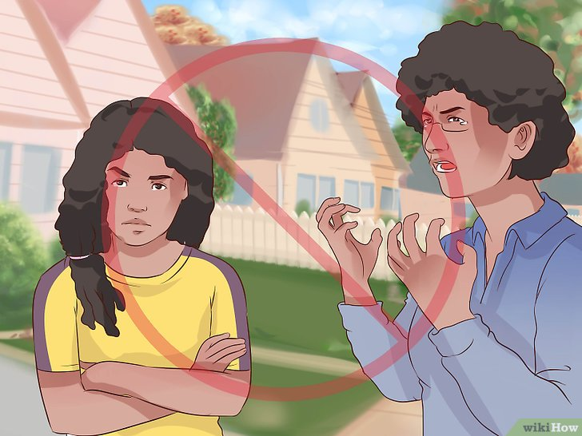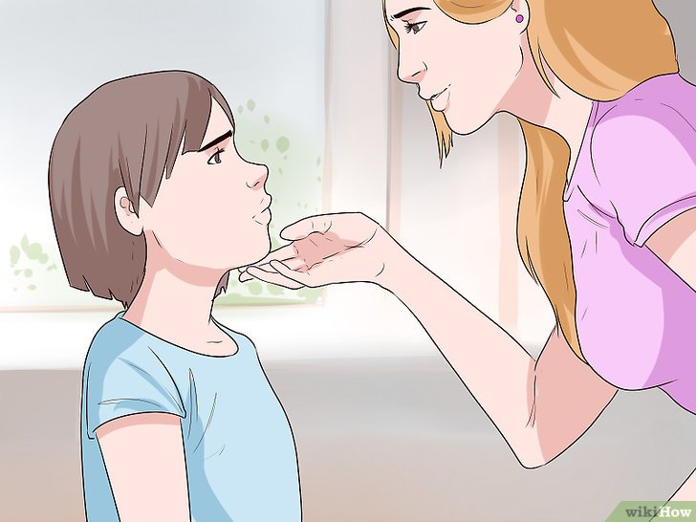

Метод 4. Создайте систему вознаграждений

4.1. Создайте систему вознаграждений, которая прямо связана с хорошим поведением. По аналогии с наказаниями ребенку нужно понимать причинно-следственную связь между хорошим поступком и вознаграждением (похвала или награда). Со временем поведение ребенка изменится, а он станет более дисциплинированным.

4.2. Определите пристрастия и антипатии ребенка. Расположите занятия и вознаграждения, которые нравятся ребенку, в порядке возрастания интереса. Создайте список и сверяйтесь с рейтингом, чтобы использовать такие пункты в качестве вознаграждения за хорошие поступки или попытки прекратить вести себя плохо.
Может показаться, что это своеобразная “взятка”, но все дело в правильном применении такого подхода. Важно поощрять ребенка за хорошее поведение, а не за то, что он перестанет вести себя плохо.

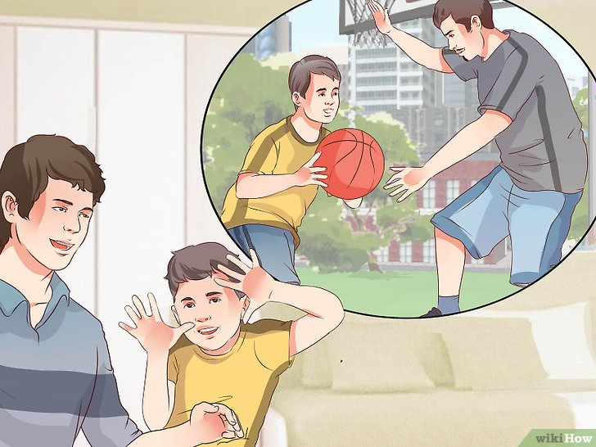

Используйте такой подход вскользь и не слишком часто. Например: "Я горжусь тем, как ты вела себя в этом переполненном магазине. В обед у нас будет немного свободного времени. Хочешь, чтобы мы с тобой почитали книжки с картинками?"

4.3. Определите систему вознаграждений. Например:
- Создайте таблицу поведения и отмечайте в ней хорошие поступки особой наклейкой или меткой. Ребенок получит вознаграждение, когда заработает определенное количество наклеек. Разрешите ребенку самому клеить наклейки, чтобы он участвовал в процессе.
- Часто используется система символических вознаграждений. Обычно ребенок получает вознаграждение за хорошее поведение (значок, жетон, монетка). Позднее виды вознаграждений можно поменять. Такая система часто является своеобразным договором с ребенком, поэтому ее не получится использоваться с очень маленькими детьми.
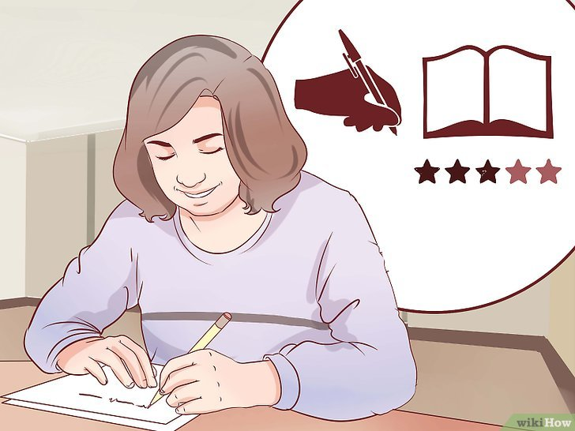
Хвалите ребенка. Произносите похвалу отчетливо, но тихо, чтобы ребенок не перевозбудился и не расстроился. Хвалите за попытку, а не за результат. Хвалите за то, что он стремится достичь цели. Для ребенка с аутизмом очень важна ваша оценка его упорства и усилий, а не конечного результата.
Если ребенок не понимает устную речь, то вместе с похвалой давайте небольшую награду. Ваша искренность и восхищение правильным поступком мотивирует ребенка чаще поступать правильно.

4.4. Используйте сенсорные награды. Обычно их сложнее подать как награду, но для ребенка важно такое вознаграждение, которое правильно стимулирует сенсорную активность. Следите, чтобы он не перевозбудился, иначе ребенок может расстроиться. Примеры:
- Зрение: иногда детям нравится смотреть на новые книги, фонтанчик, животных (особенно рыбок) или летающие самолетики.
- Слух: песенка или тихая успокаивающая музыка на простых инструментах вроде пианино.
- Вкус: суть не в том, чтобы просто поесть. Позвольте ребенку попробовать различные продукты, которые ему нравятся — сладкие фрукты, соленые блюда или другие приятные на вкус продукты.
- Запах: учите ребенка различать разные запахи вроде эвкалипта, лаванды, апельсина и цветов.
- Осязание: песок, бассейн с шариками, вода или даже упаковка продуктов (пакет чипсов, пленка с пузырьками), желе или пластилин.

Метод 5. Определяйте причины плохих поступков

Помните, что дети с аутизмом мыслят конкретно. Они часто воспринимают фразы буквально, так что вам придется тщательно подбирать слова. Необходимо определить причины поступка и только потом принимать меры. Если не разобраться в причинах, ваше наказание может способствовать тому, что ребенок продолжит вести себя неправильно.

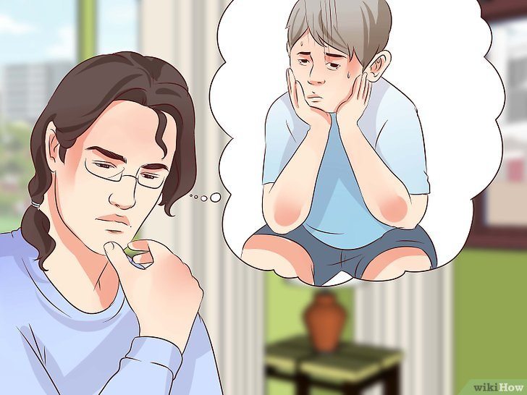

Например, если ребенок балуется и не хочет ложиться спать, а вы не знаете, в чем причина, то лучше не ставить его в угол. Это может оказаться вознаграждением, если он желает не спать как можно дольше. Если не разобраться в причинах и наказать ребенка таким образом, вы покажете, что плохое поведение позволяет не спать допоздна.
Иногда причиной плохого поведения являются внешние факторы стресса, если дети не знают, как совладать с ними (например, ребенок может кричать или плакать, если ему мешает громкая музыка). В таких случаях лучше всего избавиться от причины стресса, поговорить с ребенком о том, как можно решить эту проблему, и воздержаться от наказания.

Стремитесь понять мотивы ребенка. Если ребенок с аутизмом плохо ведет себя, то за подобным поведением почти всегда стоит определенный мотив. Старайтесь понимать такие мотивы, чтобы научиться предотвращать нежелательные поступки и заменить их уместными или допустимыми действиями.

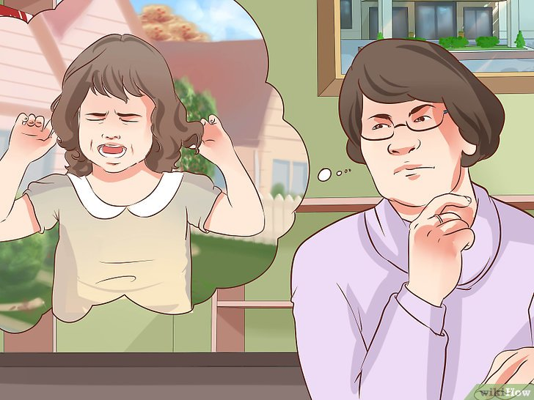

Например, если ребенок хочет избежать некой ситуации, он может “баловаться” специально. Он может пытаться привлечь внимание или получить что-то другое. Иногда сложно определить мотив. Для этого потребуется долго и пристально следить за ребенком.
Иногда дети балуются без конкретного мотива, поскольку не умеют справляться со стрессом по-другому. Причиной могут оказаться сенсорные проблемы, чувство голода, желание поспать или недостаточное количество времени, чтобы развеяться.
Определите конкретные причины плохого поведения. Изучите привычные варианты плохого поведения ребенка, чтобы понять его намерение (избежать ситуации или привлечь внимание). Если ребенок ведет себя "необычно" во время занятий, которые ему обычно нравятся, он может просто привлекать к себе внимание.
Например, ребенок начинает “капризничать”, когда нужно принимать ванну. Если он делает это до начала или во время водных процедур, то можно прийти к выводу, что малыш не хочет купаться.

Литература:

1. Аутичный ребенок. Проблемы в быту. М.Ю. Веденина, И.А. Костин/ Москва, Общество помощи аутичным детям «Добро».
2. Образование и социализация детей с расстройствами аутистического спектра в условиях школы-интерната с ограниченными возможностями здоровья. А.С. Захаренко и др./ Челябинск, ФГБОУ ВПО «ЧГПУ».
3. Семейная терапия и ее парадоксы. П. Пэпп/ Москва «Класс».

